学员操作手册
一、学员注册登录
学习网址：https://www.ttcdw.cn/h/spec/hnsjsxx/
首次参加学习需要点击右上角 “注册”，根据注册提示完成相关操作。注册成功后，学员可直接凭“手机号+密码”或“手机号+验证码”登录。
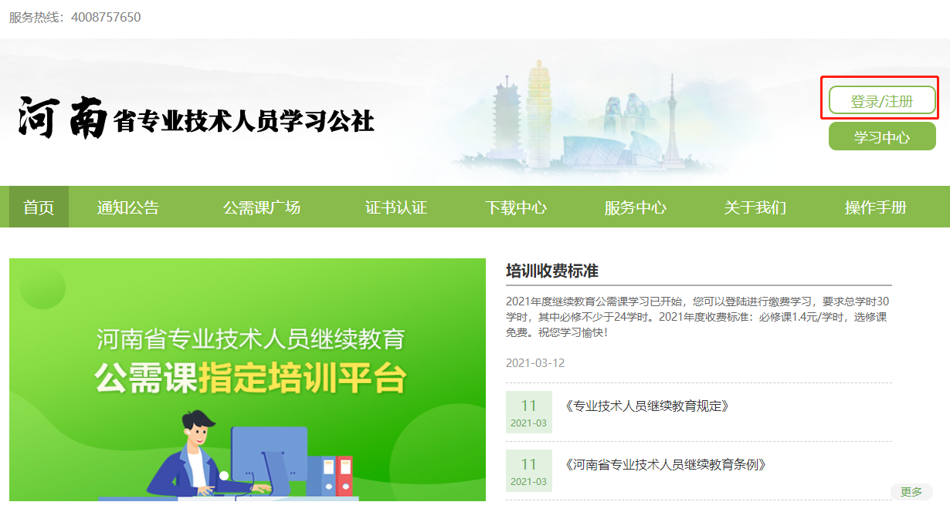
图1-1 电脑端登录界面
二、报名缴费
学员登录成功后，前往报名培训。如图，点击导航上“公需课广场”，根据课程模块选择感兴趣的课程。点击“立即购买”，根据提示购买课程。
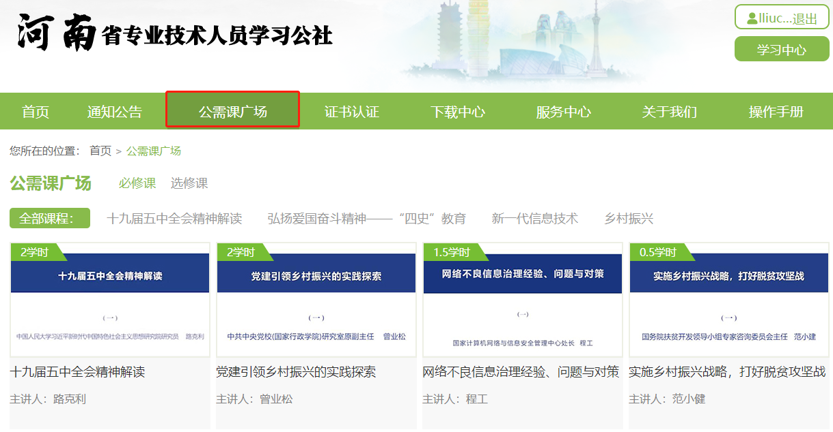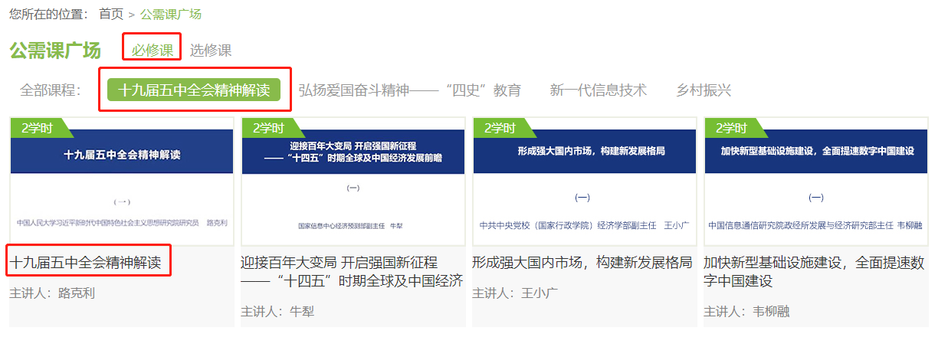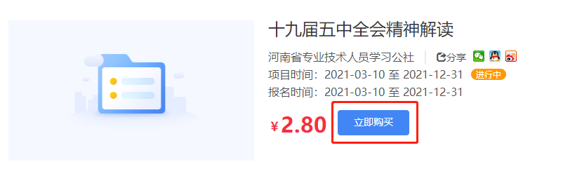
图2-1 报名缴费流程
三、学习流程
1.进入学习中心
学员选课后，点击“学习中心”进入学习页面，选择对应的课程进入学习。
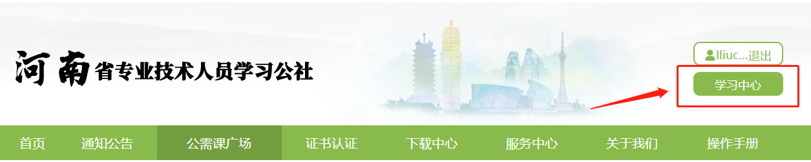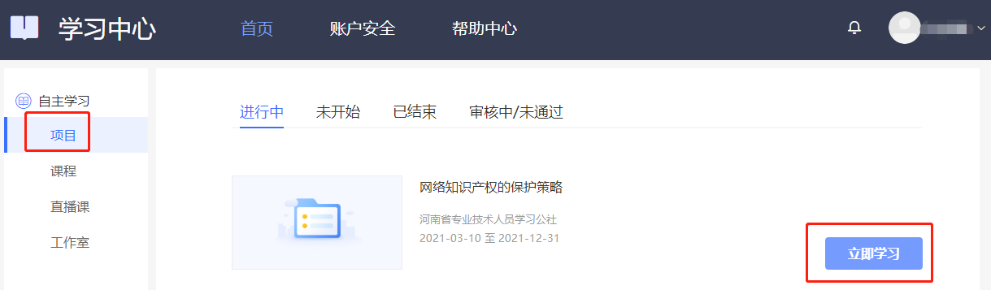
图3-1 学习中心
2.课程学习
点击通识必修/选修课，查看课程考核要求。查看列表中的“学习进度”了解每门课程的学习情况，点击“学习”观看课程，系统自动记录观看时长。每门课程有两次拍照打卡，需在5分钟内完成打卡操作。
系统支持断点续学（即系统支持下次进入课程学习时可定位上一次退出点继续播放学习）。学员在视频播放页面可切换不同的集数课程内容进行学习，课件进度 100%即表示完成该课件学习。
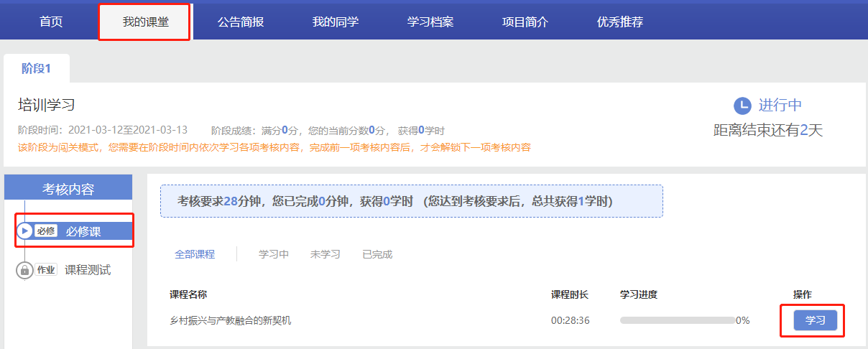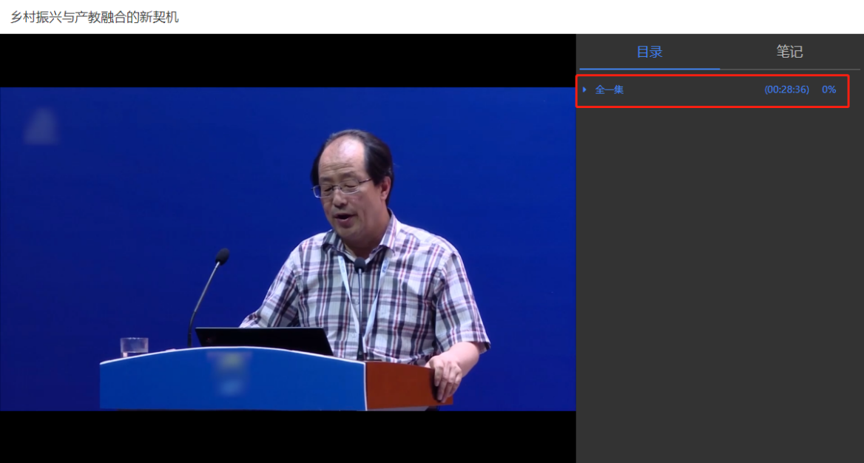
图3-2 课程学习页面
若课程弹出提示要求打卡，请在5分钟内用微信扫一扫，扫描二维码，根据提示提交照片。
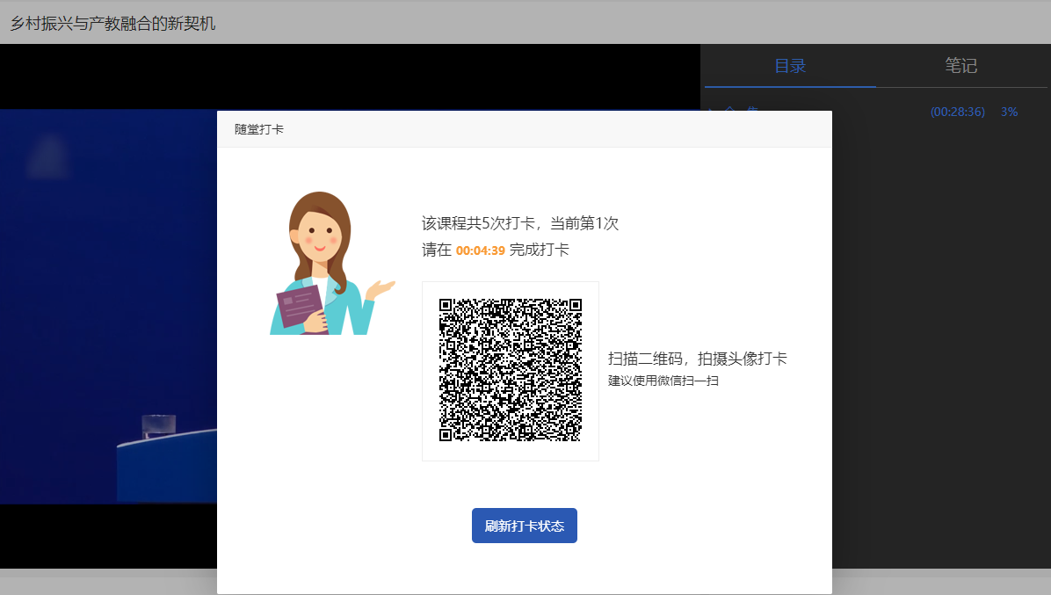
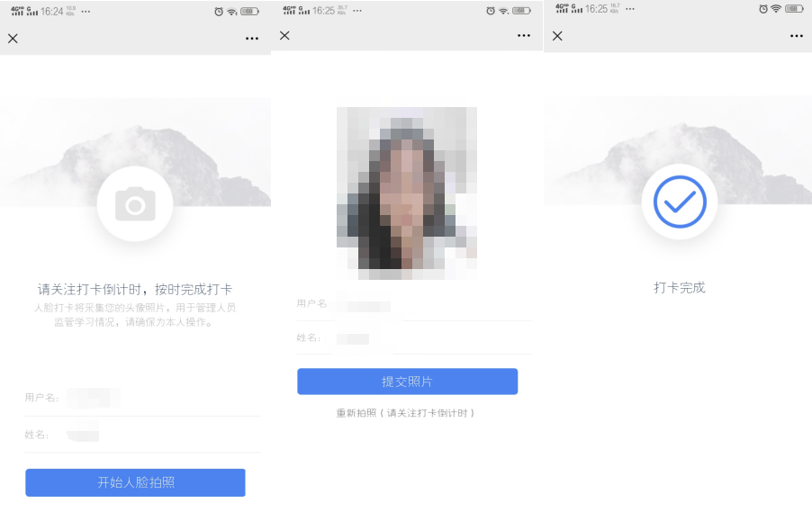
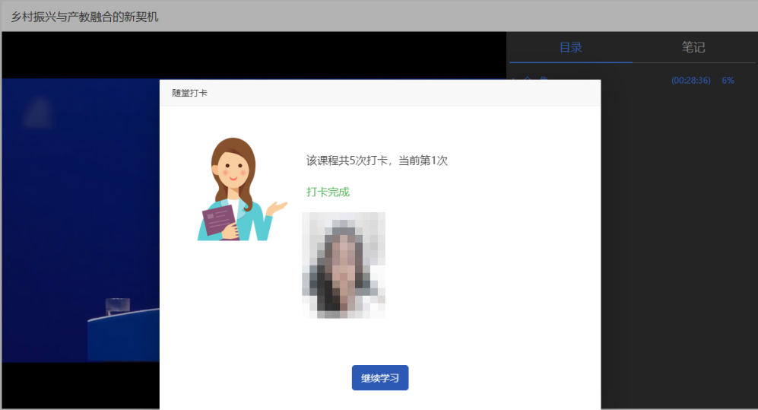
图3-3 拍照打卡
3.课程测试
学员每一门课程的学习进度达 100%后，需完成相应的“课程测试”。
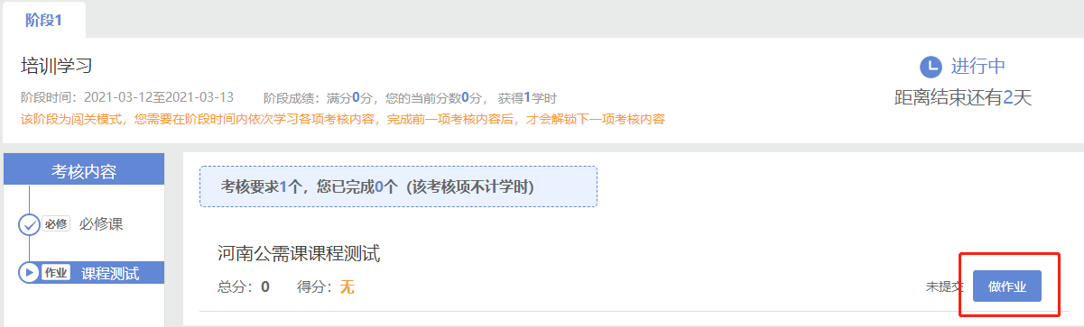
图3-4 课程测试
四、培训证明
学员考核通过后可在“证书认证”页面查看并打印培训证明。
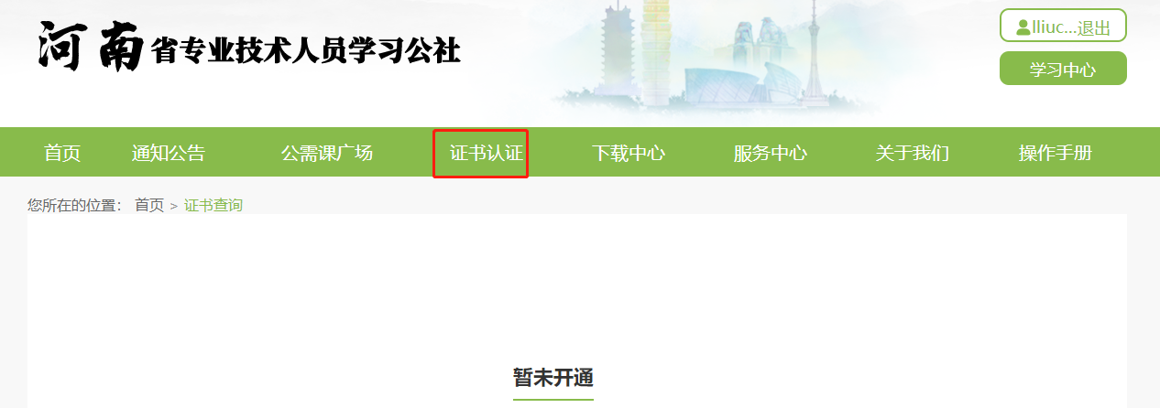
图4 证书认证
五、账户安全
在“账户安全”中，您可以绑定手机号或邮箱、修改账户密码。手机号或邮箱绑定后，您可以使用手机号或邮箱登录平台，并且在忘记密码时，可以通过手机号或邮箱找回密码。
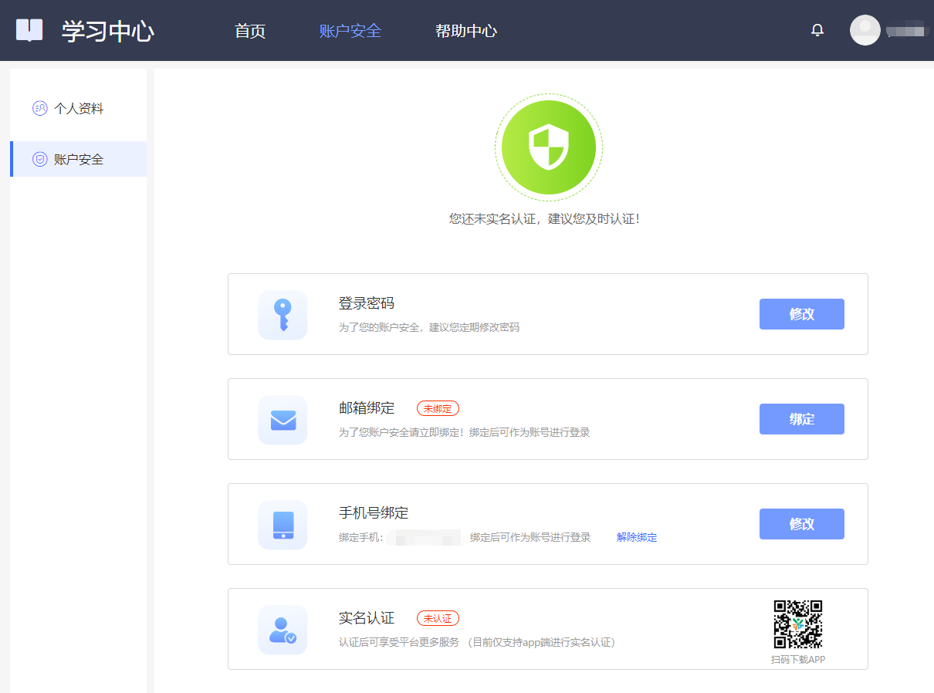
图5账户安全

常见问题
1．平台兼容哪些浏览器？
建议使用IE10及以上版本、谷歌、360安全浏览器（极速模式）

